

2022

PRESUPUESTO SITIO WEB

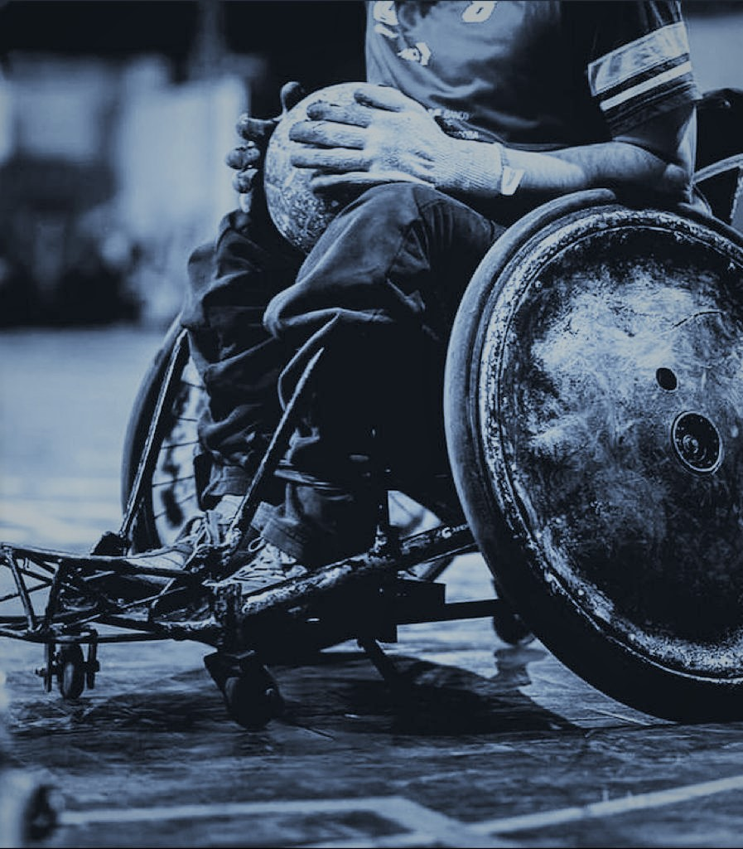

 | matiasherrera57@gmail.com

Deporte adaptado – Rugby en silla de ruedas.

|  |  |  |
| --- | --- | --- |
| Presupuesto sitio web |  |  |
| FECHA  27/06/2022 | N.º DE FACTURA  00001 | MatiasWeb.  Miguel Palacios 1755.  Córdoba Capital.  3513056075.  matiasherrera57@gmail.com |
| FACTURAR A  Av. Colon 2363.  Córdoba Capital 5017.  (351-)4641303. |  |  |

| VENDEDOR | Trabajo | Condiciones de pago | Fecha de vencimiento |
| --- | --- | --- | --- |
| Córdoba Deportes | Sitio Web | Anticipo/Total – Efct/Crédito | 12/07/2022 |

| Cantidad | Descripción | Precio por unidad | Total de línea |
| --- | --- | --- | --- |

|  |  |  |  |
| --- | --- | --- | --- |
| 1 | DISEÑO | US$50 | US$50 |
| 1 | DESARROLLO | US$300 | US$300 |
| 1 | CONSTRUCCIÒN Y VISUALIZACIÒN | US$100 | US$100 |
| 1 | PUESTA A PRUEBA/ ENTREGA/ PUESTA EN PROD. | US$150 | US$150 |

| Subtotal | US$600 |
| --- | --- |
| Impuesto sobre las ventas | 0 |
| Total | US$600 |

* Mas de 2 cambios no pactados (estilo o fuente): US$20.

*Cada nueva modificación (Img, contenido, etc.): US$40.

*Se solicitará un anticipo del valor del 20% para emprender proyecto.

**PRESUPUESTO WEB**

**Objetivo**

Crear un sitio web de 5 secciones adaptables a todos los dispositivos, a fin de que se consiga (junto con sus otras redes sociales), destacar en el ámbito del deporte adaptado. La página debe ser

de contenido simple, entendible y muy intuitiva.

**DETALLES Y CRONOGRAMAS SEGUN FASES**

**DISEÑO**:

*Diseño en base a gustos del

cliente.

*Asesoría y orientación sobre conveniencias

del mercado.

*Definición de fuentes y colores.

**DESARROLLO:**

*Desarrollo del sitio (básico).

*Herramientas a usar:

-HTML

-CSS

-BOOTSTRAP

-Animaciones

-Adaptación a todos los equipos (responsive).

**COSTRUCCIÒN Y VISUALIZACIÒN:**

*Se agregarán palabras claves para aparecer en las primeras búsquedas en Internet.

*Se visualizará y validará contenido en base al mockup. Cualquier detalle que no estuviera en el mockup y se quiera agregar tendrá un valor adicional, lo mismo una vez validado.

*Se subirá y configurará el sitio en el hosting.

*Cualquier nueva modificación una vez validado el sitio durante alguna prueba, tendrá un valor adicional en base a la cantidad y tipo de cambios.

*Se entrega el proyecto y se firma de conformidad.

**PRESUPUESTO WEB** 

**SERVICIOS**

**DESARROLLO SITIO**

**DISEÑO DEL SITIO**

* **Diseño Mockup**
* **Asesoría**
* **Fuentes, colores**
* **Creación y desarrollo.**
* **Uso de HTML, CSS.**

**SASS. BOOTSTRAP,**

**SCRIPTS (responsive)**

**CONSTRUCCION Y**

**VISUALIZACION (*)**

* **SEO**
* **Visualización y**

**validación.**

**PRUEBA|ENTREGA|**

**PUESTA EN PROD.**

* **Subida al hosting**
* **Configuración**
* **Nuevas modificaciones**

**post- puesta a**

**prueba/entrega**

**PRESUPUESTO FINAL**

**El sitio web tendrá un valor total sin modificaciones fuera de fase de 600USD. Se realizará en dicha moneda a fin de evitar la pérdida monetaria ante demoras o faltas de validación prolongadas.**

**MODIFICACIONES – TIEMPOS**

**Una vez concluida cada fase, el cliente deberá dar el Ok si estuviere satisfecho con dicha fase, y para ello cuenta con una semana desde el tiempo de notificación para dar a conocer su conformidad o no, una vez pasada la semana cualquier vuelta a edición tendrá un costo de 20USD (solo pactados en mockup). Las modificaciones de mockup no tienen costo, a menos que supere las 2 secciones, en dicho caso será de 20USD cada sección.**

**FIRMA CONFORMIDAD**

**Por medio de la presente firma, el cliente pone de manifiesto estar de acuerdo a las políticas de creación, modificación, agregado de contenido y actualización del mismo, así como a los montos y normas que rigen la prestación del servicio. Los costos de mantenimiento no están incluidos**

**en el presente proyecto y dependerán de la frecuencia del mismo.**